Акция протеста против дискриминации в заработной плате
по территориальному признаку в Екатеринбурге.

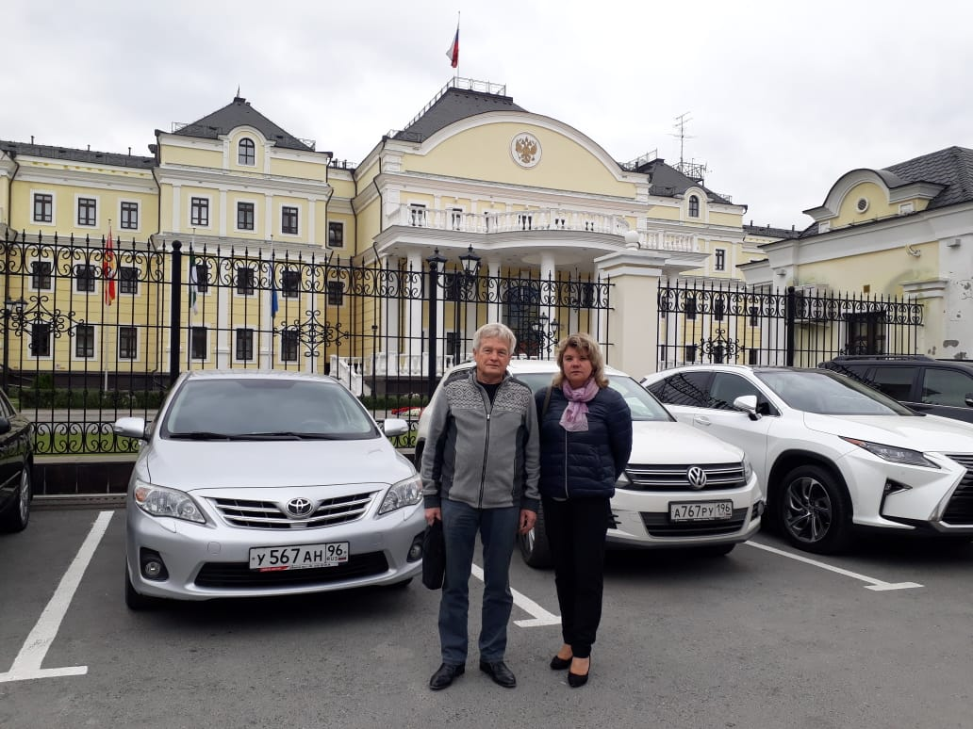
19 сентября состоялось собрание представителей трудовых коллективов академических институтов в Екатеринбурге, где обсуждался вопрос о несправедливом распределении средств на выполнение майского Указа Президента РФ. В регионах научные сотрудники равной квалификации и равного объема труда имеют заработную плату в 2 раза ниже, чем в Москве и Санкт-Петербурге. Заработная плата инженерно-технических работников стала в 4-5 раз ниже заработной платы научных сотрудников.
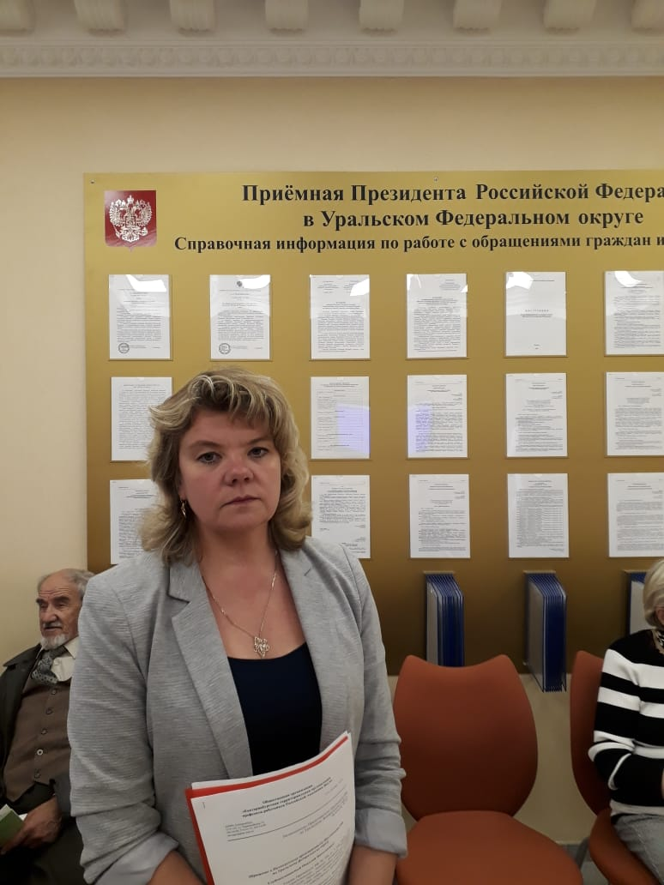
На собрании было принято решение - обратиться к непосредственно к региональной власти, поскольку ущемляются интересы научных сотрудников в Уральском регионе. Если в дальнейшем ситуация не изменится, то ставится под угрозу выполнение Указа Президента РФ № 204 от 7 мая 2018 г., согласно которому уральские ученые будут задействованы в выполнении национального проекта « Наука», для которого необходимо сохранить и преумножить высококвалифицированные кадры не только в Центральной части страны, но и в регионах, в том числе на Урале.
Собрание единогласно поддержало Обращение к Полномочному представителю Президента РФ по Уральскому федеральному округу Цуканову Н.Н. и поручило председателю Совета профсоюза ЕТОПР РАН Козловой И.А. и заместителю председателя Совета Дерягину А.И. встретиться с полномочным представителем Президента РФ.
20 сентября Козлова И.А. и Дерягин А.И. были приняты в Приемной полномочного представителя Президента РФ по Уральскому федеральному округу, где объяснили суть проблемы, сделав акцент на невозможности привлечения в регион и сохранения талантливых научных работников в Уральском федеральном округе при существующей дискриминации труда по региональному признаку.
В заключении Обращение было передано в письменной форме. В ответ прозвучало : - Мы Вас услышали.
Общественная организация
«Екатеринбургская территориальная организация
профсоюза работников Российской Академии Наук»

620990, Екатеринбург,
ГСП 169, ул. Первомайская, 91 «19» сентября 2018 г.
362-30-06, 374-41-73, 362-32-08
deryagin@prm.uran.ru

Полномочному Представителю Президента РФ
по Уральскому федеральному округу
Цуканову Н. Н.

Обращение к Полномочному представителю Президента РФ
по Уральскому федеральному округу

Глубокоуважаемый Николай Николаевич!

В соответствии с Указом Президента РФ № 204 от 7 мая 2018 г. «О национальных целях и стратегических задачах развития Российской Федерации на период до 2024 года» перед российскими учеными ставится задача войти в пятерку ведущих стран мира, осуществляющих научные исследования и разработки в областях, определяемых приоритетами научно-технологического развития.
Ученые академических институтов Уральского Федерального округа будут принимать участие в решении этого амбициозного национального проекта. Для решения этой задачи предполагается обновление экспериментальной базы, увеличение числа научных сотрудников и финансирования науки в стране. Профсоюз Российской Академии наук положительно оценивает планы по развитию российской науки.
Вместе с тем профсоюз РАН и Екатеринбургская территориальная организация профсоюза работников РАН обращает Ваше внимание на следующие обстоятельства которые создают социальную напряженность в трудовых коллективах и как следствие срывают выполнение поставленных Президентом задач.
Срыв выполнения Указа Президента России № 599 от 7 мая 2012 года в части увеличения внутренних затрат на исследования и разработки до 1,77 % ВВП к 2015 году привел, в частности, к появлению серьезных региональных дисбалансов в оплате труда, равно как и дисбалансов в оплате труда различных категорий работников научных организаций.
Так средняя заработная плата уральских ученых, при равной квалификации и объеме труда, в 2 раза ниже, чем в г. Москве и Санкт-Петербурге. Считаем привязку средней заработной платы к региону, а не количеству и качеству труда несправедливой, которая может привести к оттоку высококвалифицированных научных кадров в центральные регионы и осложнит выполнение национального проекта в Уральском регионе.
Также в связи с необходимостью увеличения зарплаты научным сотрудникам оказались ущемлены сотрудники инженерно-технического состава. В институтах УрО РАН, которые имеют тесную взаимосвязь с производственной отраслью, количество инженерно-технического состава сопоставимо с числом научных сотрудников, а разница в зарплате в 4 – 5 раз ниже, чем научных сотрудников, что естественно вносит социальную напряженность в трудовые коллективы.
Николай Николаевич, обращаемся к Вам с просьбой поддержать обращение профсоюза РАН по корректировке Указа Президента РФ № 597 от 07 мая 2012 г., устранению дискриминации в заработной плате по территориальному признаку, и повышению оплаты труда инженерно-технических работников научной сферы.

Председатель
Совета профсоюза ЕТОПР РАН Козлова И.А

